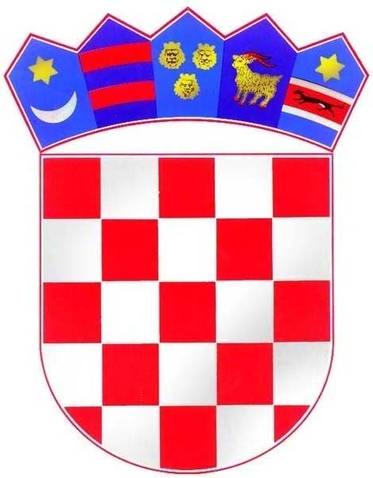
REPUBLIKA HRVATSKA
KRAPINSKO - ZAGORSKA ŽUPANIJA
OPĆINA MIHOVLJAN
OPĆINSKO VIJEĆE

KLASA: 363-01/24-01/06
URBROJ: 2140-23-1-03
Mihovljan, 27. ožujka 2024.

Na temelju članka 173. st. 3. Zakona o gospodarenju otpadom (''Narodne novine'' br. 84/21) i članka 39. Statuta Općine Mihovljan (“Službeni glasnik Krapinsko-zagorske županije”, broj 05/13, 11/18, 08/20 i 08/21), a povodom dostave Izvješća o izvršenju Plana gospodarenja otpadom Općine Mihovljan za 2023. godinu, Općinsko vijeće Općine Mihovljan na svojoj 24. sjednici održanoj dana 27. ožujka 2024. godine donijelo je slijedeći

Z A K L J U Č A K

- Usvaja se Izvješće o izvršenju Plana gospodarenja otpadom Općine Mihovljan za 2023. godinu.

- Ovaj Zaključak sastavni je dio Izvješća o izvršenju Plana gospodarenja otpadom Općine Mihovljan za 2023. godinu.

- Izvješće o izvršenju Plana gospodarenja otpadom Općine Mihovljan za 2023. godinu objaviti će se u „Službenom glasniku Krapinsko-zagorske županije“.

Predsjednik Općinskog vijeća
mr. Silvestar Vučković dr.vet.med.

DOSTAVITI:
- Ministarstvo gospodarstva i održivog razvoja, radnička cesta 80, 10000 Zagreb – na znanje
- Krapinsko-zagorska županija, Upravni odjel za poslove Županijske skupštine, n/r Svjetlane Goričan, Magistratska 1, 49000 Krapina ( za objavu)
- KZŽ, Upravni odjel za prostorno uređenje, gradnju i zaštitu okoliša, Magistratska 1, 49000 Krapina,
- Oglasna ploča i WEB stranica općine Mihovljan,
- Općinskom načelniku Općine Mihovljan,
- Jedinstvenom upravnom odjelu, ovdje,
- Prilog zapisniku,
- Pismohrana.

